Baño Inteligente
Axel Stermann1, Luciano Camejo1, Federico Bobbio1, Miguel Juarez1, Juan Ojeda1
37607298, 41764906, 35721898, 38530113, 32265949
Martes, Grupo M3

1Universidad Nacional de La Matanza,
Departamento de Ingeniería e Investigaciones Tecnológicas,
Florencio Varela 1903 - San Justo, Argentina
Resumen. En el presente trabajo se propone presentar una solución innovadora a la problemática que representa la higiene en instalaciones sanitarias de acceso masivo. Estableciendo que disponer de condiciones adecuadas para el uso no solo se trata de una cuestión de experiencia de usuario sino también de salud pública, se ideó un prototipo que incorpora la electrónica para mejorar la información disponible sobre el estado actual de limpieza de un baño y la gestión eficiente de solicitudes de aseo a los mismos, optimizando el empleo de recursos destinados a tal fin ya sea en edificios o eventos multitudinarios.
Palabras claves: limpieza, baños, salud, prototipo, electrónica, solución.
- Introducción
El proyecto consiste fundamentalmente en el diseño y construcción de un sistema embebido que, mediante la interacción de determinados sensores y actuadores junto a la implementación de la lógica de negocio correcta, permite monitorear y comunicar de forma fehaciente el estado de higiene de un baño al usuario final (personas físicas) como así también solicitar la asistencia del personal asignado a las tareas de limpieza.

En el código fuente se utiliza el patrón de diseño de máquina de estados.

Link de acceso a la versión simulada en la plataforma Tinkercad: https://www.tinkercad.com/things/cSQm86Yjjdw
- Desarrollo
A continuación se expondrá con mayor profundidad el detalle de la solución desarrollada, incluyendo diagrama de estados, diagrama de conexiones del circuito, descripción del funcionamiento físico-electrónico de cada componente, fotografías y manual de usuario.

- Diagrama de estados

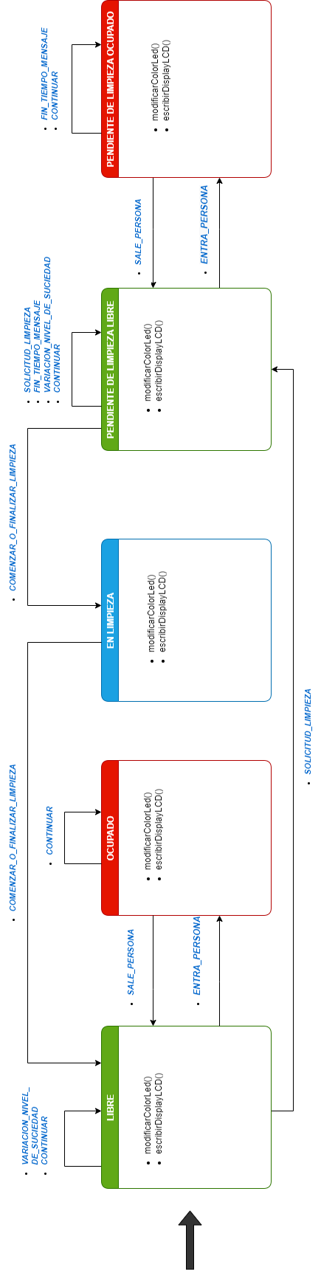

- Diagrama de conexiones

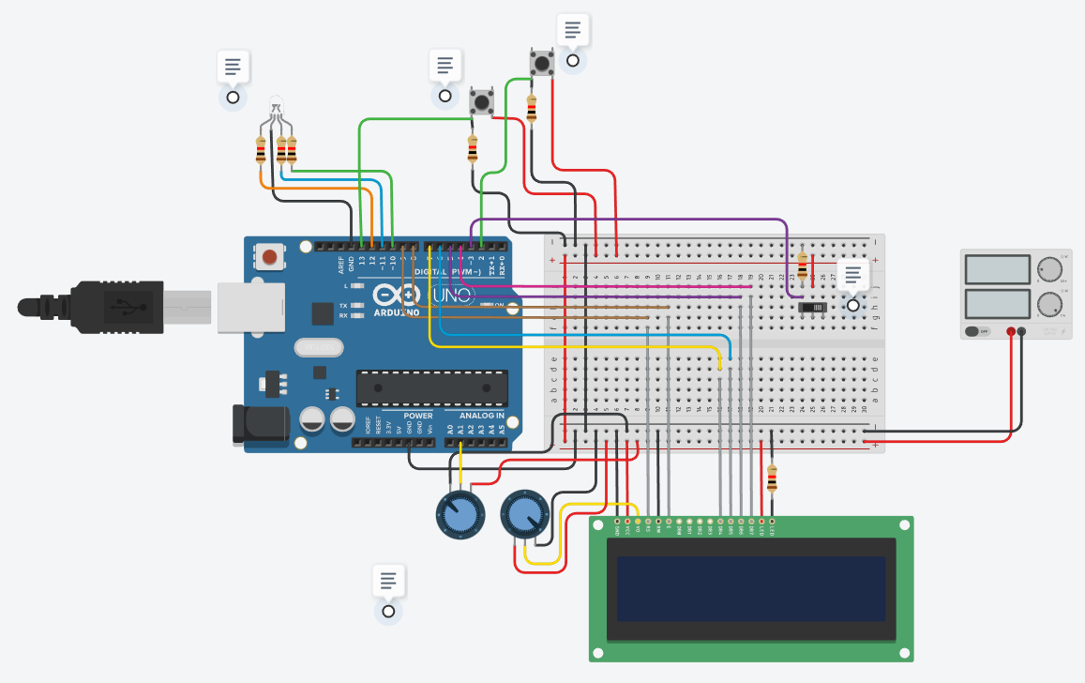

- Descripción del funcionamiento físico-electrónico de cada componente

Los elementos electrónicos que conforman el sistema embebido aquí expuesto son los siguientes:

Placa de microcontrolador Arduino UNO
Características principales: Programable. Contiene chip ATmega328P. Posee pines de entrada y salida, tanto analógicos como digitales y alimentación de 5V.
Función en la solución: Utilizado para el montaje de todos los componentes.

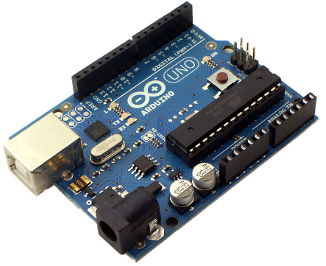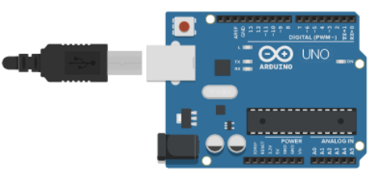

Protoboard
Características principales: La placa de pruebas es un tablero con orificios conectados eléctricamente entre sí.
Función en la solución: Implementación de las conexiones eléctricas.

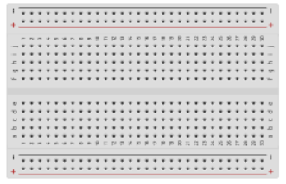

Interruptor Switch deslizante
Características principales: Conexión de 3 patas.
Función en la solución: Habilitar o deshabilitar el acceso al baño marcándolo como libre u ocupado.

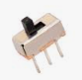

Indicador LED
Características principales: Conexión de 4 pines. Uno de color azul, otro verde, otro rojo y finalmente uno de GND.
Función en la solución: Utilizado para indicar si el baño está libre, ocupado o en estado de limpieza.

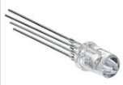

Display Grove LCD RGB Backlight v2.0
Características principales: Fondo de color configurable. Imprime texto.
Función en la solución: Muestra el estado actual del baño e imprime resultados de pedidos de limpìeza e interacción con el usuario.

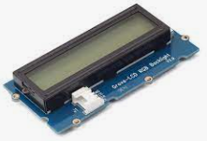
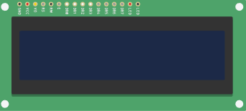

Pulsador
Características principales: Pulsador.
Función en la solución: Se utiliza para pedir asistencia de limpieza o indicar que la misma ya finalizó.

Potenciómetro
Características principales: Toma valores de entrada en una escala de 0 a 1023.
Función en la solución: Se utiliza para indicar niveles de suciedad.

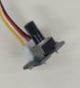

Fuente externa
Características principales: Se conecta de forma independiente a la placa Arduino. En la implementación se coloca un puente para compartir masa evitando ruidos.
Función en la solución: Alimentar todos los componentes garantizando el voltaje mínimo requerido.
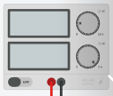

- Fotografías de conexiones implementadas

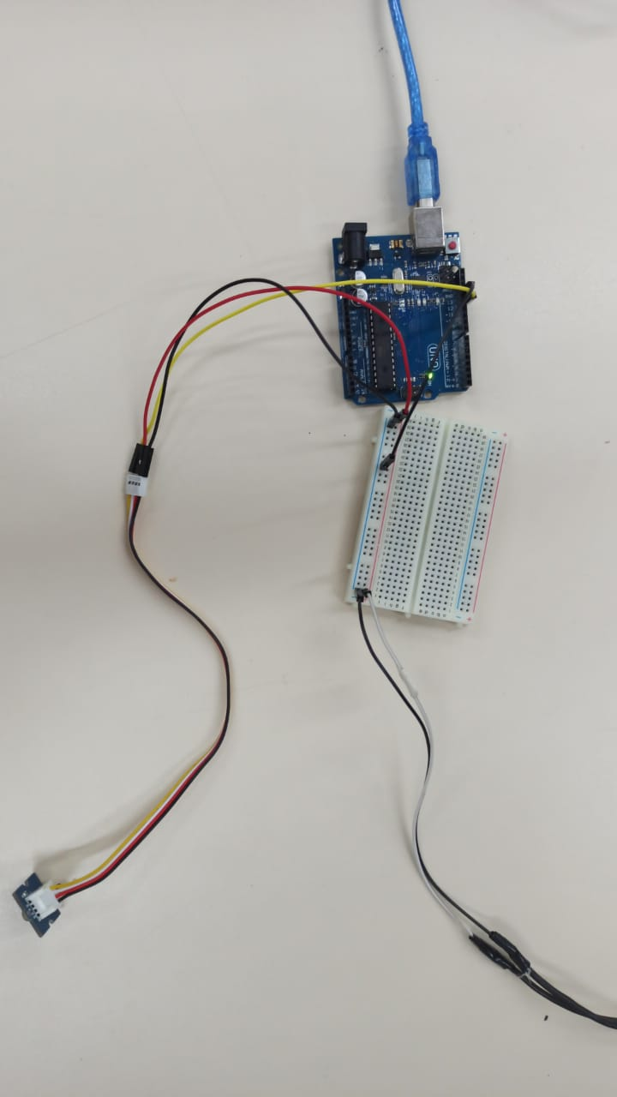
Fig. 1 – Conexión física de pulsador

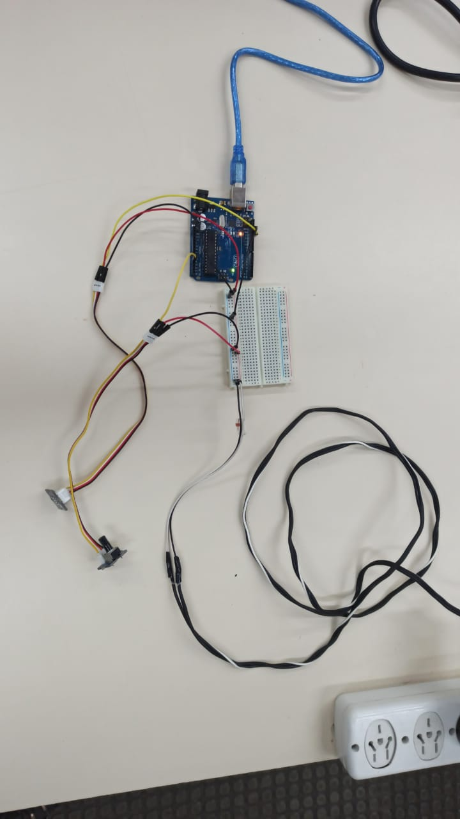
Fig. 2 – Conexión física de Potenciómetro

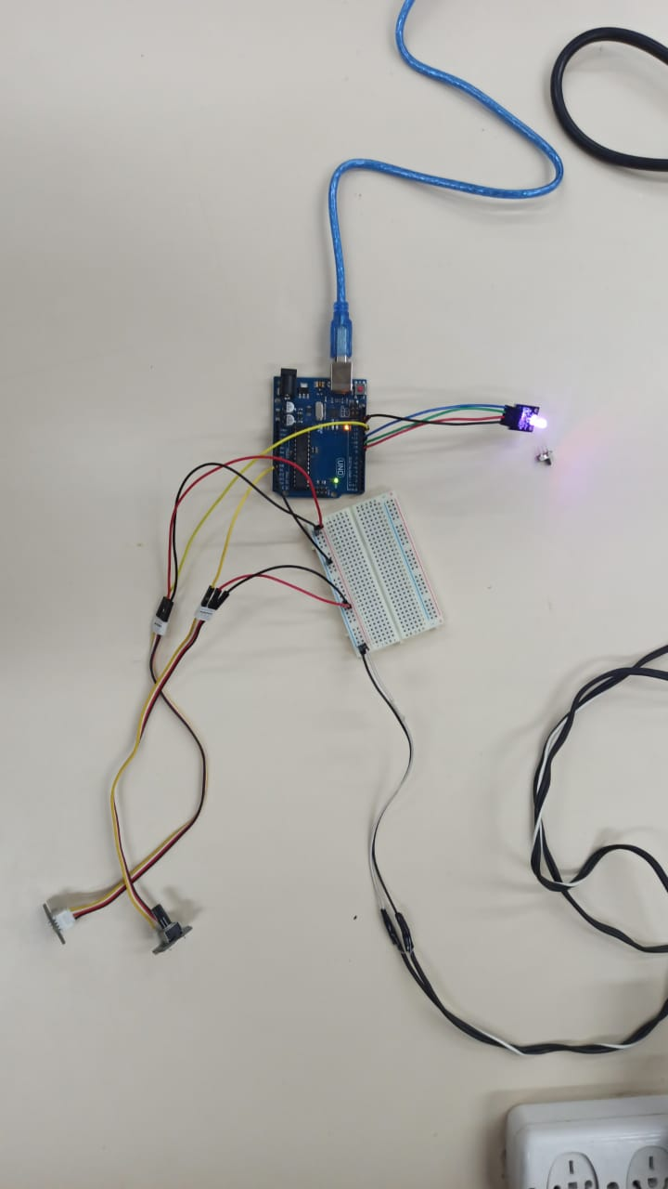

Fig. 3 – Conexión física de Led RGB

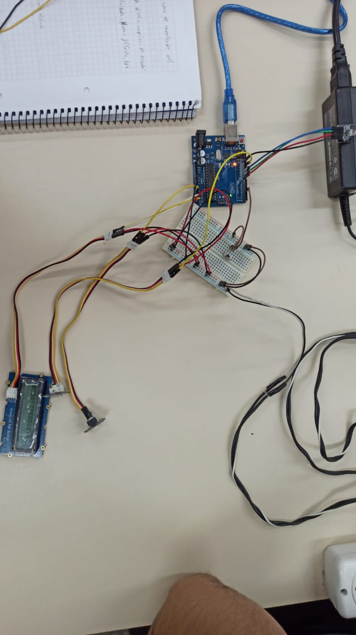
Fig. 4 – Conexión física de Switch Deslizante
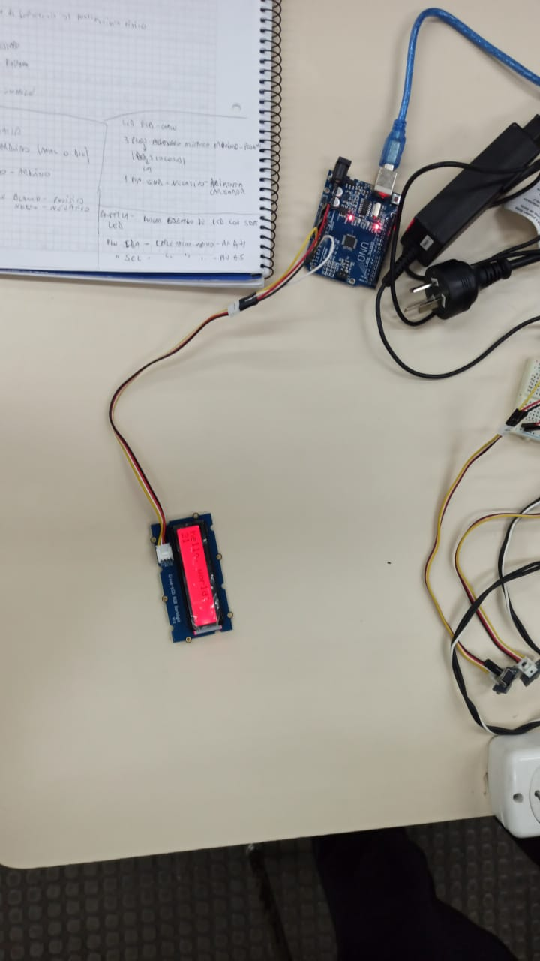
Fig. 5 – Conexión física de Pantalla LCD

- Manual de usuario

Para utilizar de manera correcta el sistema de baño se indica a continuación la manera de interactuar con cada uno de los elementos:

Activación del interruptor deslizante:
Este interruptor representa la traba de la puerta, por lo tanto, el usuario al ingresar al baño activa este interruptor generando un cambio en el color del led a ROJO indicando que el baño se encuentra ocupado. Mientras el baño se encuentra desocupado o libre el led se encuentra en color VERDE.

Activación del pulsador solicitar limpieza:
Cuando alguno de los usuarios desea solicitar la limpieza del baño al personal deberá oprimir este pulsador generando como consecuencia el envío de la solicitud. La condición necesaria para enviar esta solicitud es que el baño debe de encontrarse libre o desocupado es decir el led en color VERDE.
Para la tranquilidad del usuario, se escribe a través del display un mensaje indicando que la solicitud ha sido enviada de manera correcta. En caso de no aparecer ningún mensaje de corroboración, oprimir de nuevo este pulsador.

Activación del pulsador comenzar o finalizar limpieza:
Si el personal de limpieza desea comenzar con la limpieza del baño debe oprimir este pulsador generándose un cambio en el color del led al AZUL indicando que el baño está siendo higienizado. Es necesario haber enviado la solicitud de limpieza para que acuda el personal.
Una vez finalizada la limpieza el personal debe oprimir nuevamente el botón para indicar que se ha terminado generándose un cambio del led al color VERDE.

Activación del potenciómetro:
El potenciómetro permite a los usuarios indicar el nivel de suciedad del baño en base a su propio criterio. El nivel de suciedad indicado se visualiza en el display con alguno de los posibles estados los cuales son IMPECABLE, LIMPIO, MODERADO, SUCIO o MUY SUCIO.
El nivel de suciedad solo se puede indicar cuando el baño se encuentra libre o en proceso de limpieza. En caso de que se encuentre en proceso de limpieza el personal de limpieza, antes de finalizar la limpieza, tiene la posibilidad de variar el nivel de suciedad para establecerlo al estado de IMPECABLE, informando a los usuarios la limpieza del baño.

- Bibliografía
1. https://naylampmechatronics.com/blog/35_tutorial-lcd-con-i2c-controla-un-lcd-con-solo-dos-pines.html

